Проведите предобработку и морфоанализ текста на Питоне:
- подгрузить текст из файла (тексты не должны повторяться)
- провести токенизацию методом .split
- провести токенизацию при помощи регулярных выражений
- провести токенизацию при помощи библиотеки NLTK
? в чем отличия разных способов токенизации?
- посчитать количество слов в тексте при помощи len
- посчитать количество слов в тексте при помощи Counter
? есть ли отличия в результате?
- очистить от пунктуации при помощи isalpha
- очистить текст от стоп-слов при помощи библиотеки NLTK
- провести стемминг при помощи библиотеки NLTK
- провести лемматизацию при помощи pymorphy2
? в чем отличия результатов после стемминга и лемматизации?
- построить график наиболее частотных (лемматизированных) слов текста при помощи matplotlib
- построить dispersion plot при помощи одноименного метода из библиотеки NLTK
- определить грамматические характеристики слов при помощи pymorphy2
- построить график, отражающий распределение частотности частей речи в тексте, при помощи matplotlib
- протестировать методы similar, common_contexts и collocations из библиотеки NLTK
? для чего эти методы можно использовать?
- Загрузка библиотек
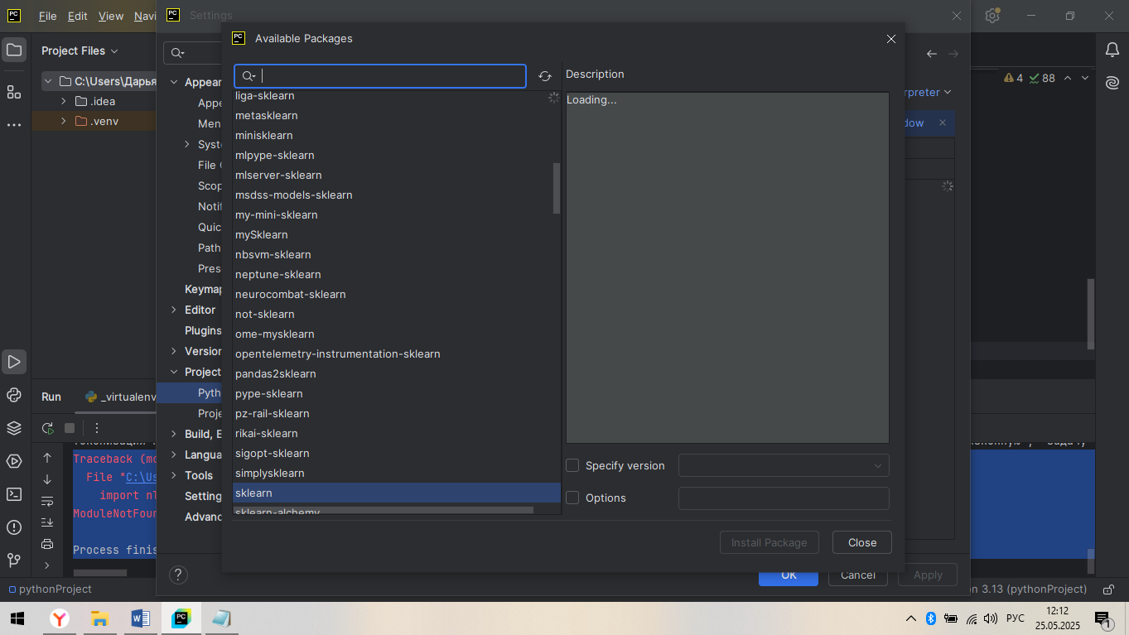
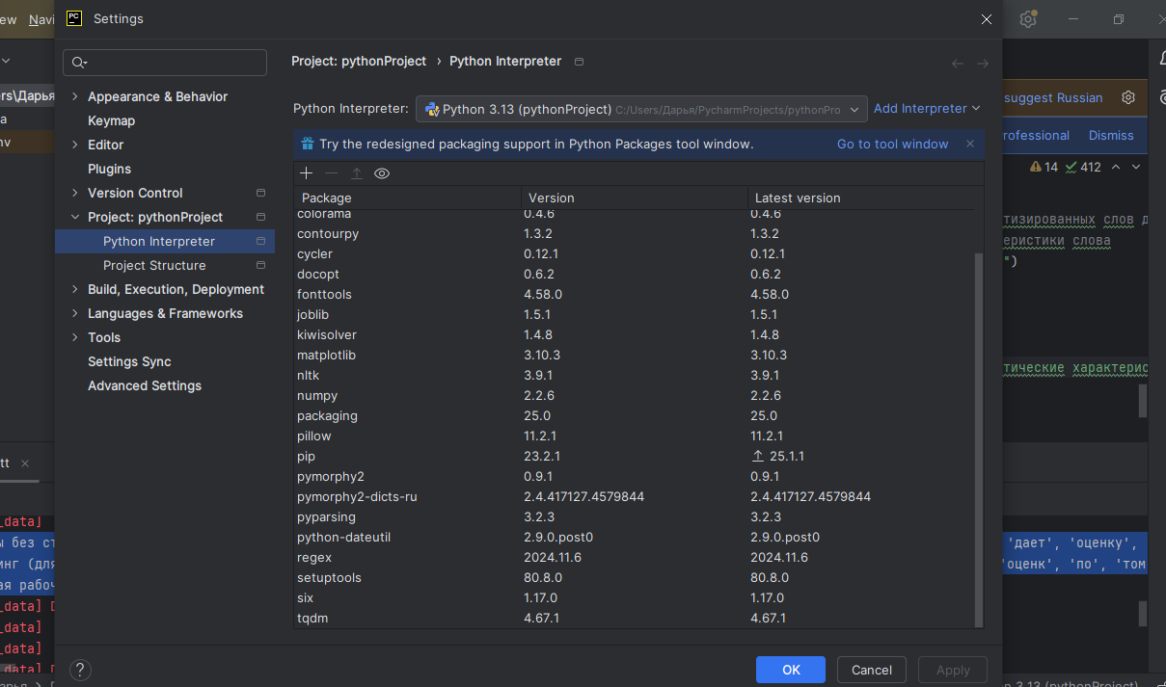
1. Загрузить текст из файла (тексты не должны повторяться)
Что это значит? Нам нужно прочитать текст из текстового файла (например, “my_text.txt”) и сохранить его в переменной, чтобы потом с ним работать. Как это сделать?
def load_text(filepath):
"""Загружает текст из файла.

Args:
filepath: Путь к текстовому файлу.

Returns:
Строка с текстом из файла, или None, если файл не найден.
"""
try:
with open(filepath, 'r', encoding='utf-8') as f: # 'r' означает "читать", encoding='utf-8' поддерживает русский язык
text = f.read()
return text
except FileNotFoundError:
print(f"Ошибка: Файл '{filepath}' не найден.")
return None

# Правильный путь к файлу
filepath = r"C:\Users\Дарья\Desktop\14 лабораторная\text.txt" # Укажите имя вашего текстового файла

text = load_text(filepath)

if text: #проверка, что текст загружен
print("Текст успешно загружен!")
else:
print("Загрузка текста не удалась.")
exit() # Останавливаем программу, если текст не загружен
Объяснение:
- def load_text(filepath):: Определяем функцию load_text, которая принимает путь к файлу (filepath) в качестве аргумента.
- with open(filepath, 'r', encoding='utf-8') as f:: Открываем файл для чтения ('r'). encoding='utf-8' очень важен для правильной обработки русских символов. with гарантирует, что файл будет автоматически закрыт после использования, даже если возникнет ошибка.
- text = f.read(): Читаем всё содержимое файла и сохраняем его в переменную text.
- try...except FileNotFoundError:: Это конструкция для обработки ошибок. Если файл не будет найден по указанному пути, программа не зависнет, а выдаст сообщение об ошибке.
- filepath = 'my_text.txt': Указываем имя вашего файла. Обязательно замените ‘my_text.txt’ на реальное имя вашего файла.
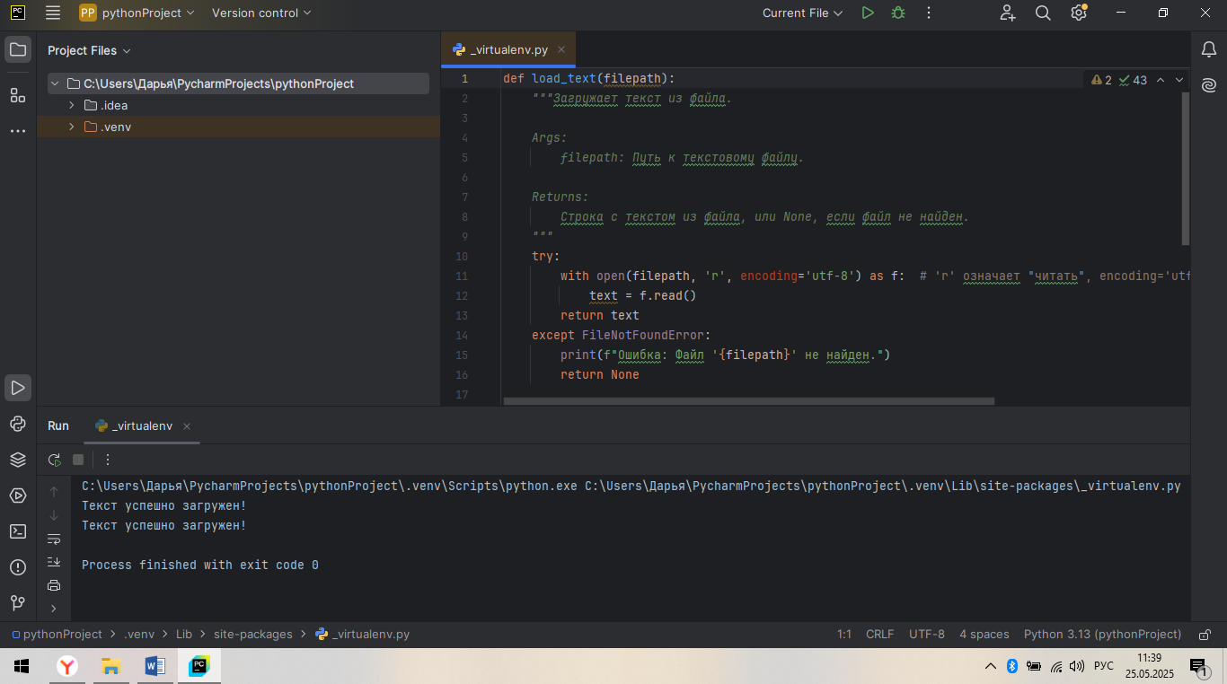
Текст у меня такой (он в файле text.txt):
Когда человек сознательно или интуитивно выбирает себе в жизни какую-то цель, жизненную задачу, он невольно дает себе оценку. По тому, ради чего человек живет, можно судить и о его самооценке - низкой или высокой.

Если человек живет, чтобы приносить людям добро, облегчать их страдания, давать людям радость, то он оценивает себя на уровне этой своей человечности. Он ставит себе цель, достойную человека.
Только такая цель позволяет человеку прожить свою жизнь с достоинством и получить настоящую радость. Да, радость! Подумайте: если человек ставит себе задачей увеличивать в жизни добро, приносить людям счастье, какие неудачи могут его постигнуть? Не тому помочь? Но много ли людей не нуждаются в помощи?
Если жить только для себя, своими мелкими заботами о собственном благополучии, то от прожитого не останется и следа. Если же жить для других, то другие сберегут то, чему служил, чему отдавал силы.
Можно по-разному определять цель своего существования, но цель должна быть. Надо иметь и принципы в жизни. Одно правило в жизни должно быть у каждого человека, в его цели жизни, в его принципах жизни, в его поведении: надо прожить жизнь с достоинством, чтобы не стыдно было вспоминать.
Достоинство требует доброты, великодушия, умения не быть эгоистом, быть правдивым, хорошим другом, находить радость в помощи другим.
Ради достоинства жизни надо уметь отказываться от мелких удовольствий и немалых тоже… Уметь извиняться, признавать перед другими ошибку - лучше, чем врать.
Обманывая, человек прежде всего обманывает самого себя, ибо он думает, что успешно соврал, а люди поняли и из деликатности промолчали.
Жизнь - прежде всего творчество, но это не значит, что каждый человек, чтобы жить, должен родиться художником, балериной или ученым. Можно творить просто добрую атмосферу вокруг себя. Человек может принести с собой атмосферу подозрительности, какого-то тягостного молчания, а может внести сразу радость, свет. Вот это и есть творчество
2. Выполнить токенизацию с помощью .split()
Что такое токенизация? Токенизация — это процесс разбиения текста на отдельные слова или фразы (токены). Как это сделать с помощью .split()?
питон
tokens_split = text.split() # Разбиваем текст по пробелам
print(f"Токенизация .split(): {tokens_split[:]}")
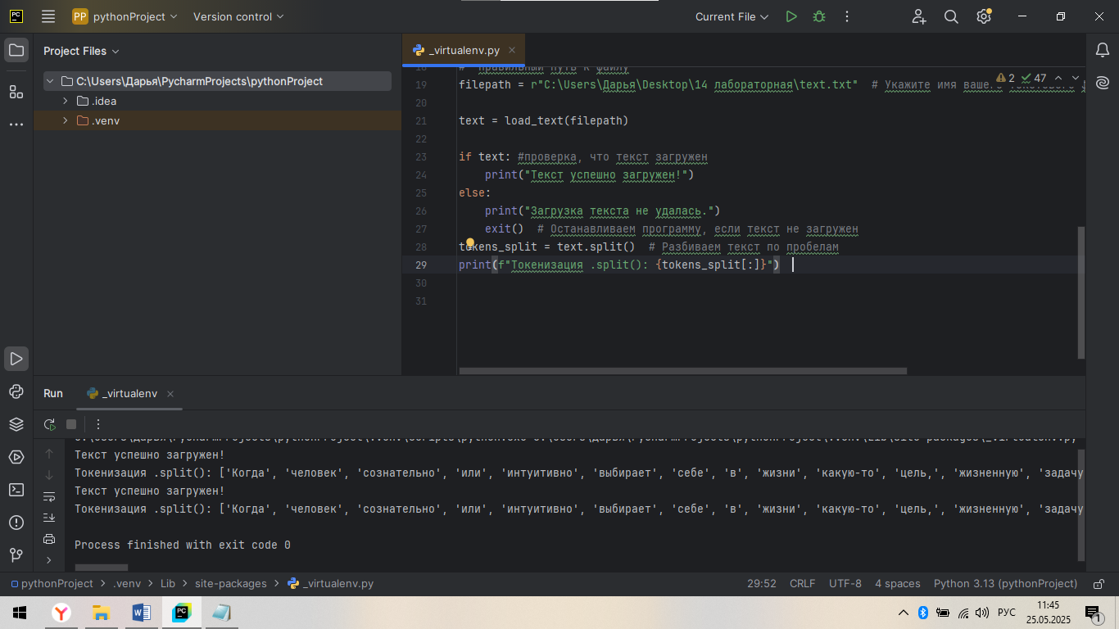
Вот так разделилось на токены:
Токенизация .split(): ['Когда', 'человек', 'сознательно', 'или', 'интуитивно', 'выбирает', 'себе', 'в', 'жизни', 'какую-то', 'цель,', 'жизненную', 'задачу,', 'он', 'невольно', 'дает', 'себе', 'оценку.', 'По', 'тому,', 'ради', 'чего', 'человек', 'живет,', 'можно', 'судить', 'и', 'о', 'его', 'самооценке', '-', 'низкой', 'или', 'высокой.', 'Если', 'человек', 'живет,', 'чтобы', 'приносить', 'людям', 'добро,', 'облегчать', 'их', 'страдания,', 'давать', 'людям', 'радость,', 'то', 'он', 'оценивает', 'себя', 'на', 'уровне', 'этой', 'своей', 'человечности.', 'Он', 'ставит', 'себе', 'цель,', 'достойную', 'человека.', 'Только', 'такая', 'цель', 'позволяет', 'человеку', 'прожить', 'свою', 'жизнь', 'с', 'достоинством', 'и', 'получить', 'настоящую', 'радость.', 'Да,', 'радость!', 'Подумайте:', 'если', 'человек', 'ставит', 'себе', 'задачей', 'увеличивать', 'в', 'жизни', 'добро,', 'приносить', 'людям', 'счастье,', 'какие', 'неудачи', 'могут', 'его', 'постигнуть?', 'Не', 'тому', 'помочь?', 'Но', 'много', 'ли', 'людей', 'не', 'нуждаются', 'в', 'помощи?', 'Если', 'жить', 'только', 'для', 'себя,', 'своими', 'мелкими', 'заботами', 'о', 'собственном', 'благополучии,', 'то', 'от', 'прожитого', 'не', 'останется', 'и', 'следа.', 'Если', 'же', 'жить', 'для', 'других,', 'то', 'другие', 'сберегут', 'то,', 'чему', 'служил,', 'чему', 'отдавал', 'силы.', 'Можно', 'по-разному', 'определять', 'цель', 'своего', 'существования,', 'но', 'цель', 'должна', 'быть.', 'Надо', 'иметь', 'и', 'принципы', 'в', 'жизни.', 'Одно', 'правило', 'в', 'жизни', 'должно', 'быть', 'у', 'каждого', 'человека,', 'в', 'его', 'цели', 'жизни,', 'в', 'его', 'принципах', 'жизни,', 'в', 'его', 'поведении:', 'надо', 'прожить', 'жизнь', 'с', 'достоинством,', 'чтобы', 'не', 'стыдно', 'было', 'вспоминать.', 'Достоинство', 'требует', 'доброты,', 'великодушия,', 'умения', 'не', 'быть', 'эгоистом,', 'быть', 'правдивым,', 'хорошим', 'другом,', 'находить', 'радость', 'в', 'помощи', 'другим.', 'Ради', 'достоинства', 'жизни', 'надо', 'уметь', 'отказываться', 'от', 'мелких', 'удовольствий', 'и', 'немалых', 'тоже…', 'Уметь', 'извиняться,', 'признавать', 'перед', 'другими', 'ошибку', '-', 'лучше,', 'чем', 'врать.', 'Обманывая,', 'человек', 'прежде', 'всего', 'обманывает', 'самого', 'себя,', 'ибо', 'он', 'думает,', 'что', 'успешно', 'соврал,', 'а', 'люди', 'поняли', 'и', 'из', 'деликатности', 'промолчали.', 'Жизнь', '-', 'прежде', 'всего', 'творчество,', 'но', 'это', 'не', 'значит,', 'что', 'каждый', 'человек,', 'чтобы', 'жить,', 'должен', 'родиться', 'художником,', 'балериной', 'или', 'ученым.', 'Можно', 'творить', 'просто', 'добрую', 'атмосферу', 'вокруг', 'себя.', 'Человек', 'может', 'принести', 'с', 'собой', 'атмосферу', 'подозрительности,', 'какого-то', 'тягостного', 'молчания,', 'а', 'может', 'внести', 'сразу', 'радость,', 'свет.', 'Вот', 'это', 'и', 'есть', 'творчество']
Объяснение:
- text.split()Метод .split() разбивает строку text на список строк, используя пробел в качестве разделителя по умолчанию.
3. Выполнить токенизацию с помощью регулярных выражений
Что такое регулярные выражения? Регулярные выражения — это мощный инструмент для поиска и обработки текста по определенным шаблонам. Как это сделать с помощью регулярных выражений?
питон
import re # Импортируем модуль 're' для работы с регулярными выражениями

tokens_regex = re.findall(r'\w+', text.lower()) # Находим все слова (последовательности букв, цифр и символа подчеркивания)
print(f"Токенизация regex: {tokens_regex[:]}")
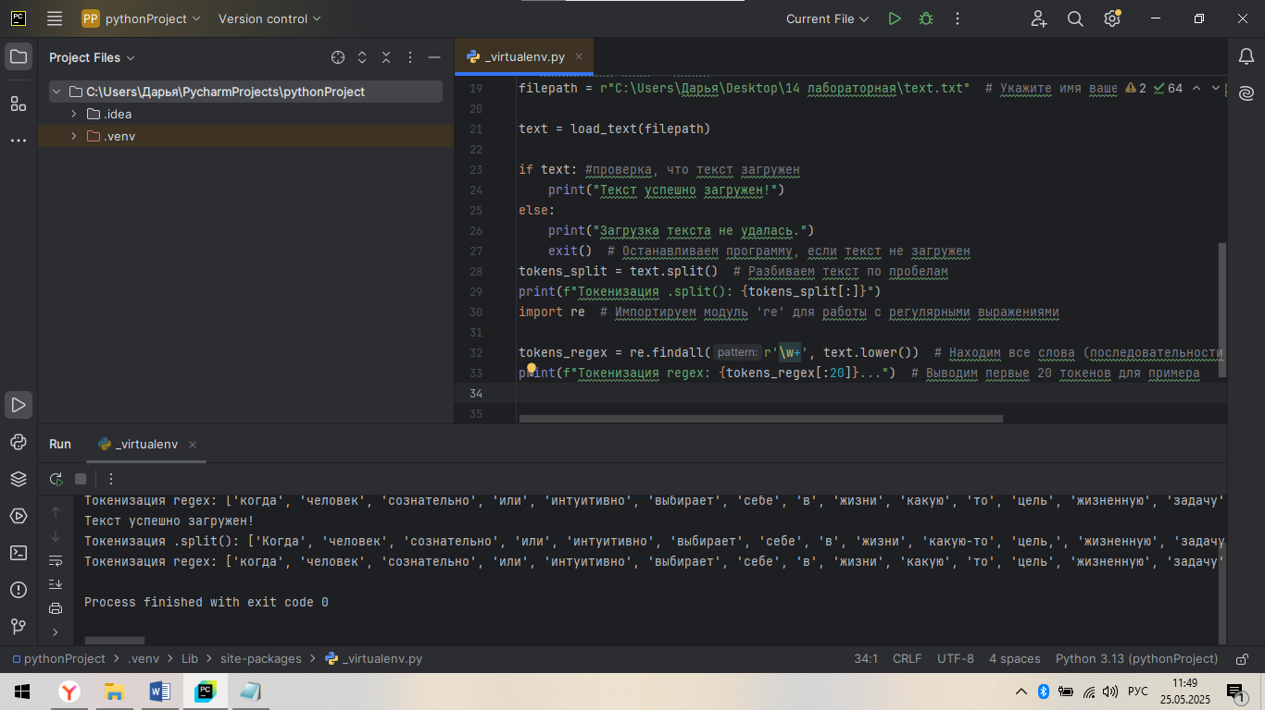
Токенизация regex: ['когда', 'человек', 'сознательно', 'или', 'интуитивно', 'выбирает', 'себе', 'в', 'жизни', 'какую', 'то', 'цель', 'жизненную', 'задачу', 'он', 'невольно', 'дает', 'себе', 'оценку', 'по', 'тому', 'ради', 'чего', 'человек', 'живет', 'можно', 'судить', 'и', 'о', 'его', 'самооценке', 'низкой', 'или', 'высокой', 'если', 'человек', 'живет', 'чтобы', 'приносить', 'людям', 'добро', 'облегчать', 'их', 'страдания', 'давать', 'людям', 'радость', 'то', 'он', 'оценивает', 'себя', 'на', 'уровне', 'этой', 'своей', 'человечности', 'он', 'ставит', 'себе', 'цель', 'достойную', 'человека', 'только', 'такая', 'цель', 'позволяет', 'человеку', 'прожить', 'свою', 'жизнь', 'с', 'достоинством', 'и', 'получить', 'настоящую', 'радость', 'да', 'радость', 'подумайте', 'если', 'человек', 'ставит', 'себе', 'задачей', 'увеличивать', 'в', 'жизни', 'добро', 'приносить', 'людям', 'счастье', 'какие', 'неудачи', 'могут', 'его', 'постигнуть', 'не', 'тому', 'помочь', 'но', 'много', 'ли', 'людей', 'не', 'нуждаются', 'в', 'помощи', 'если', 'жить', 'только', 'для', 'себя', 'своими', 'мелкими', 'заботами', 'о', 'собственном', 'благополучии', 'то', 'от', 'прожитого', 'не', 'останется', 'и', 'следа', 'если', 'же', 'жить', 'для', 'других', 'то', 'другие', 'сберегут', 'то', 'чему', 'служил', 'чему', 'отдавал', 'силы', 'можно', 'по', 'разному', 'определять', 'цель', 'своего', 'существования', 'но', 'цель', 'должна', 'быть', 'надо', 'иметь', 'и', 'принципы', 'в', 'жизни', 'одно', 'правило', 'в', 'жизни', 'должно', 'быть', 'у', 'каждого', 'человека', 'в', 'его', 'цели', 'жизни', 'в', 'его', 'принципах', 'жизни', 'в', 'его', 'поведении', 'надо', 'прожить', 'жизнь', 'с', 'достоинством', 'чтобы', 'не', 'стыдно', 'было', 'вспоминать', 'достоинство', 'требует', 'доброты', 'великодушия', 'умения', 'не', 'быть', 'эгоистом', 'быть', 'правдивым', 'хорошим', 'другом', 'находить', 'радость', 'в', 'помощи', 'другим', 'ради', 'достоинства', 'жизни', 'надо', 'уметь', 'отказываться', 'от', 'мелких', 'удовольствий', 'и', 'немалых', 'тоже', 'уметь', 'извиняться', 'признавать', 'перед', 'другими', 'ошибку', 'лучше', 'чем', 'врать', 'обманывая', 'человек', 'прежде', 'всего', 'обманывает', 'самого', 'себя', 'ибо', 'он', 'думает', 'что', 'успешно', 'соврал', 'а', 'люди', 'поняли', 'и', 'из', 'деликатности', 'промолчали', 'жизнь', 'прежде', 'всего', 'творчество', 'но', 'это', 'не', 'значит', 'что', 'каждый', 'человек', 'чтобы', 'жить', 'должен', 'родиться', 'художником', 'балериной', 'или', 'ученым', 'можно', 'творить', 'просто', 'добрую', 'атмосферу', 'вокруг', 'себя', 'человек', 'может', 'принести', 'с', 'собой', 'атмосферу', 'подозрительности', 'какого', 'то', 'тягостного', 'молчания', 'а', 'может', 'внести', 'сразу', 'радость', 'свет', 'вот', 'это', 'и', 'есть', 'творчество']
Объяснение:
- import re: Импортируем модуль re.
- re.findall(r'\w+', text.lower()): Используем функцию re.findall() для поиска всех подстрок, соответствующих регулярному выражению r'\w+'.
  - r'\w+': Само регулярное выражение.
    - \w: Обозначает любой буквенный символ, цифру или символ подчеркивания (эквивалентно [a-zA-Z0-9_]).
    - +: Означает «один или несколько раз». То есть мы ищем последовательности из одного или нескольких буквенных символов, цифр или символов подчеркивания.
  - text.lower(): Переводим весь текст в нижний регистр, чтобы регулярное выражение находило слова независимо от регистра.
4. Выполнить токенизацию с помощью библиотеки NLTK
Что такое NLTK? NLTK (Natural Language Toolkit) — это библиотека Python, специально разработанная для обработки естественного языка. Как это сделать с помощью NLTK?
import nltk
import os
from nltk.tokenize import word_tokenize
# 1. Загрузка текста (предполагается, что у вас уже есть функция load_text)
def load_text(filepath):
"""Загружает текст из файла."""
try:
with open(filepath, 'r', encoding='utf-8') as f:
text = f.read()
return text
except FileNotFoundError:
print(f"Ошибка: Файл '{filepath}' не найден.")
return None
# Получаем текущую рабочую директорию
current_directory = os.getcwd()
print(f"Текущая рабочая директория: {current_directory}")
# Укажите имя файла (относительно текущей директории или абсолютный путь)
filepath = 'text.txt' # Попробуйте сначала относительный путь
# Проверяем, существует ли файл по указанному пути
if not os.path.exists(filepath):
print(f"Файл '{filepath}' не найден в текущей рабочей директории.")
# Если не найден, предлагаем указать абсолютный путь
filepath = input("Пожалуйста, введите полный (абсолютный) путь к файлу text.txt: ")
# Проверяем, существует ли файл по введенному пользователем пути
if not os.path.exists(filepath):
print(f"Ошибка: Файл '{filepath}' не найден. Проверьте правильность пути.")
exit()
text = load_text(filepath)
if not text:
exit() # Завершаем, если текст не загружен
# 2. Загрузка ресурсов NLTK (если еще не загружены)
try:
nltk.download('punkt')
nltk.download('punkt_tab') # Добавляем загрузку punkt_tab
except LookupError:
print("Ошибка при загрузке ресурсов NLTK. Проверьте подключение к интернету и попробуйте еще раз.")
exit()
# 3. Токенизация текста
tokens_nltk = word_tokenize(text)
# 4. Вывод токенов
print(f"Токенизация NLTK: {tokens_nltk[:]}")
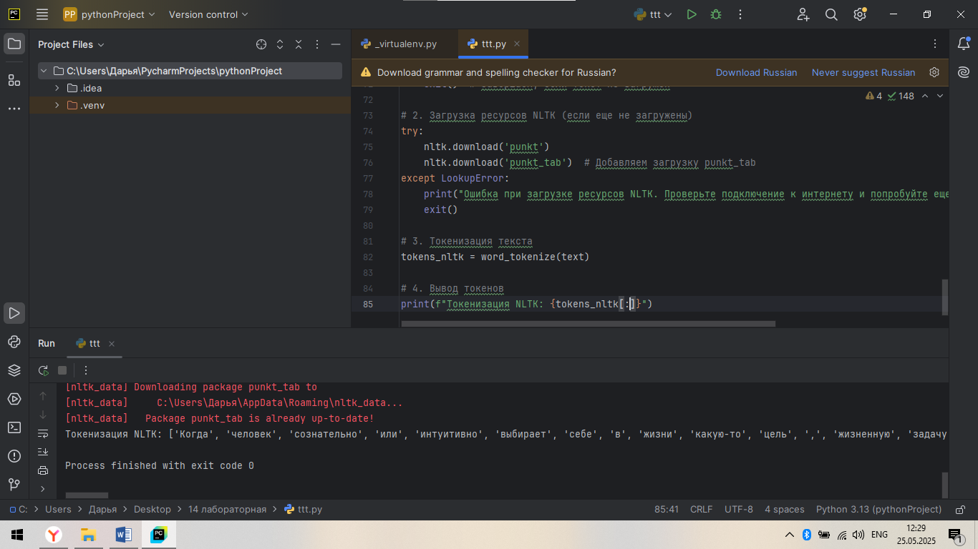
Такой результат: Токенизация NLTK: ['Когда', 'человек', 'сознательно', 'или', 'интуитивно', 'выбирает', 'себе', 'в', 'жизни', 'какую-то', 'цель', ',', 'жизненную', 'задачу', ',', 'он', 'невольно', 'дает', 'себе', 'оценку', '.', 'По', 'тому', ',', 'ради', 'чего', 'человек', 'живет', ',', 'можно', 'судить', 'и', 'о', 'его', 'самооценке', '-', 'низкой', 'или', 'высокой', '.', 'Если', 'человек', 'живет', ',', 'чтобы', 'приносить', 'людям', 'добро', ',', 'облегчать', 'их', 'страдания', ',', 'давать', 'людям', 'радость', ',', 'то', 'он', 'оценивает', 'себя', 'на', 'уровне', 'этой', 'своей', 'человечности', '.', 'Он', 'ставит', 'себе', 'цель', ',', 'достойную', 'человека', '.', 'Только', 'такая', 'цель', 'позволяет', 'человеку', 'прожить', 'свою', 'жизнь', 'с', 'достоинством', 'и', 'получить', 'настоящую', 'радость', '.', 'Да', ',', 'радость', '!', 'Подумайте', ':', 'если', 'человек', 'ставит', 'себе', 'задачей', 'увеличивать', 'в', 'жизни', 'добро', ',', 'приносить', 'людям', 'счастье', ',', 'какие', 'неудачи', 'могут', 'его', 'постигнуть', '?', 'Не', 'тому', 'помочь', '?', 'Но', 'много', 'ли', 'людей', 'не', 'нуждаются', 'в', 'помощи', '?', 'Если', 'жить', 'только', 'для', 'себя', ',', 'своими', 'мелкими', 'заботами', 'о', 'собственном', 'благополучии', ',', 'то', 'от', 'прожитого', 'не', 'останется', 'и', 'следа', '.', 'Если', 'же', 'жить', 'для', 'других', ',', 'то', 'другие', 'сберегут', 'то', ',', 'чему', 'служил', ',', 'чему', 'отдавал', 'силы', '.', 'Можно', 'по-разному', 'определять', 'цель', 'своего', 'существования', ',', 'но', 'цель', 'должна', 'быть', '.', 'Надо', 'иметь', 'и', 'принципы', 'в', 'жизни', '.', 'Одно', 'правило', 'в', 'жизни', 'должно', 'быть', 'у', 'каждого', 'человека', ',', 'в', 'его', 'цели', 'жизни', ',', 'в', 'его', 'принципах', 'жизни', ',', 'в', 'его', 'поведении', ':', 'надо', 'прожить', 'жизнь', 'с', 'достоинством', ',', 'чтобы', 'не', 'стыдно', 'было', 'вспоминать', '.', 'Достоинство', 'требует', 'доброты', ',', 'великодушия', ',', 'умения', 'не', 'быть', 'эгоистом', ',', 'быть', 'правдивым', ',', 'хорошим', 'другом', ',', 'находить', 'радость', 'в', 'помощи', 'другим', '.', 'Ради', 'достоинства', 'жизни', 'надо', 'уметь', 'отказываться', 'от', 'мелких', 'удовольствий', 'и', 'немалых', 'тоже…', 'Уметь', 'извиняться', ',', 'признавать', 'перед', 'другими', 'ошибку', '-', 'лучше', ',', 'чем', 'врать', '.', 'Обманывая', ',', 'человек', 'прежде', 'всего', 'обманывает', 'самого', 'себя', ',', 'ибо', 'он', 'думает', ',', 'что', 'успешно', 'соврал', ',', 'а', 'люди', 'поняли', 'и', 'из', 'деликатности', 'промолчали', '.', 'Жизнь', '-', 'прежде', 'всего', 'творчество', ',', 'но', 'это', 'не', 'значит', ',', 'что', 'каждый', 'человек', ',', 'чтобы', 'жить', ',', 'должен', 'родиться', 'художником', ',', 'балериной', 'или', 'ученым', '.', 'Можно', 'творить', 'просто', 'добрую', 'атмосферу', 'вокруг', 'себя', '.', 'Человек', 'может', 'принести', 'с', 'собой', 'атмосферу', 'подозрительности', ',', 'какого-то', 'тягостного', 'молчания', ',', 'а', 'может', 'внести', 'сразу', 'радость', ',', 'свет', '.', 'Вот', 'это', 'и', 'есть', 'творчество']
Объяснение:
- import nltk: Импортируем библиотеку nltk.
- from nltk.tokenize import word_tokenize: Импортируем конкретную функцию word_tokenize из модуля nltk.tokenize. Это позволяет нам использовать только эту функцию, а не всю библиотеку NLTK целиком (что может быть полезно для экономии памяти).
- nltk.download('punkt')Очень важно! word_tokenize использует предварительно обученную модель для разбиения текста на токены. Эта модель не загружается автоматически при установке NLTK, поэтому нам нужно загрузить ее отдельно. nltk.download('punkt') загружает необходимые ресурсы, включая модель токенизации Punkt. Если у вас уже загружены эти ресурсы, то эта команда ничего не сделает.
- tokens_nltk = word_tokenize(text): Применяем функцию word_tokenize к нашему тексту, чтобы получить список токенов.
? В чем разница между разными способами токенизации?
- .split()Самый простой. Разбивает текст на токены по пробелам. Очень быстрый, но плохо обрабатывает пунктуацию (знаки препинания прилипают к словам). Не подходит для языков, в которых слова разделяются не только пробелами.
- re.findall(r'\w+', text.lower())Более гибкий, чем .split(). Использует регулярные выражения для выделения слов. Можно настроить правила разбиения. Лучше обрабатывает пунктуацию, но требует знания регулярных выражений.
- nltk.word_tokenize()Самый сложный и мощный. Использует предварительно обученные модели и правила для токенизации. Лучше всего справляется с пунктуацией, сокращениями, переносами и другими языковыми особенностями. Подходит для большинства задач, но требует загрузки дополнительных ресурсов и может работать медленнее, чем .split() или регулярные выражения.
5. Подсчитайте количество слов в тексте с помощью функции len()
Что это значит? Мы просто хотим узнать, сколько токенов (слов) получилось после токенизации. Как это сделать с помощью len()?
питон
count_len = len(tokens_nltk) # Подсчитываем количество токенов в списке tokens_nltk
print(f"Количество слов (len): {count_len}")
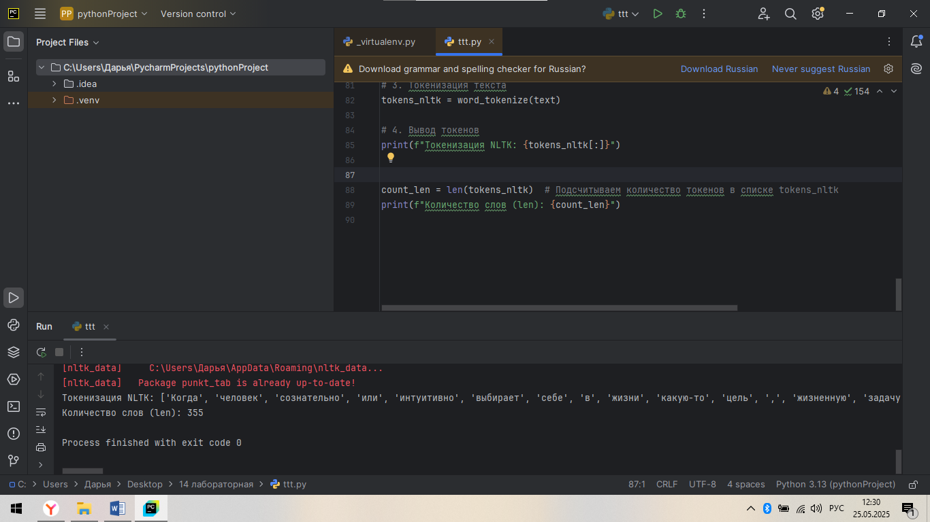
Количество слов (len): 355
Объяснение:
- len(tokens_nltk)Функция len() возвращает количество элементов в списке tokens_nltk. В нашем случае это количество токенов (слов).
6. Подсчитайте количество слов в тексте с помощью Counter()
Что такое Counter()? Counter — это класс из модуля collections, который позволяет подсчитывать количество каждого элемента в списке (или любой другой итерируемой последовательности). Как это сделать с помощью Counter()?
питон
from collections import Counter # Импортируем класс Counter

count_counter = Counter(tokens_nltk) # Создаем объект Counter из списка токенов
print(f"Самые частые слова (Counter): {count_counter.most_common(355)}")
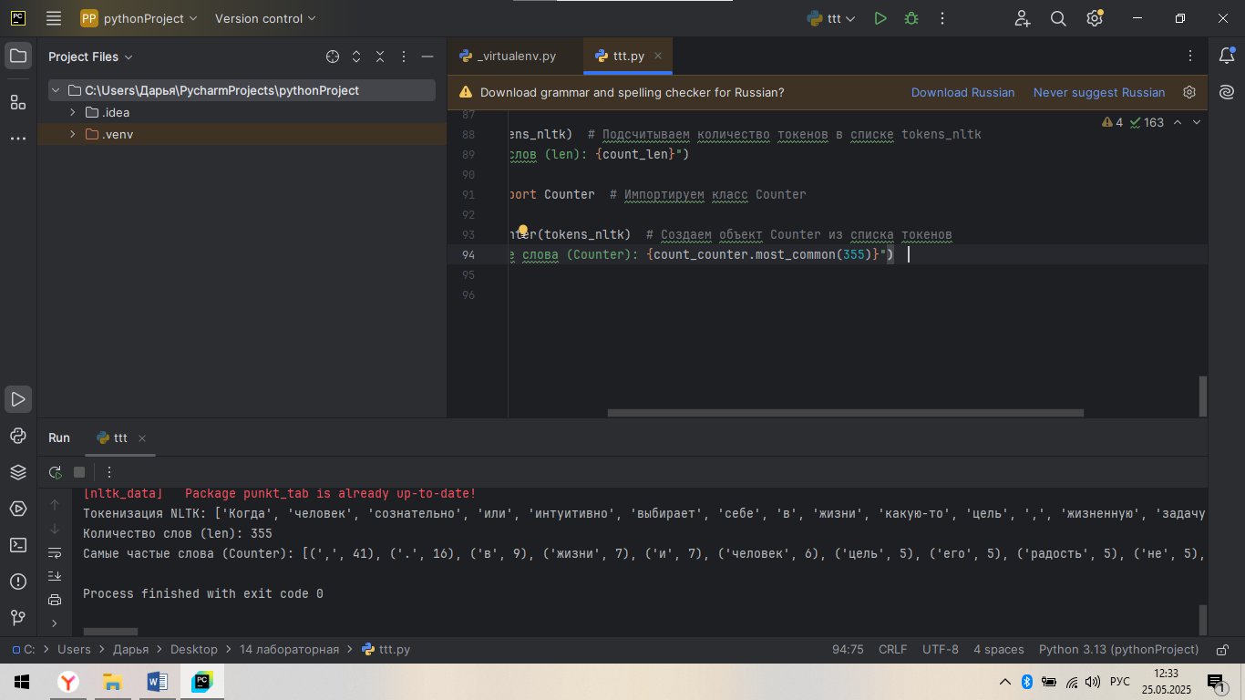
Самые частые слова (Counter): [(',', 41), ('.', 16), ('в', 9), ('жизни', 7), ('и', 7), ('человек', 6), ('цель', 5), ('его', 5), ('радость', 5), ('не', 5), ('себе', 4), ('то', 4), ('себя', 4), ('быть', 4), ('или', 3), ('он', 3), ('-', 3), ('Если', 3), ('чтобы', 3), ('людям', 3), ('с', 3), ('?', 3), ('жить', 3), ('тому', 2), ('живет', 2), ('о', 2), ('приносить', 2), ('добро', 2), ('ставит', 2), ('человека', 2), ('прожить', 2), ('жизнь', 2), ('достоинством', 2), (':', 2), ('помощи', 2), ('для', 2), ('от', 2), ('чему', 2), ('Можно', 2), ('но', 2), ('надо', 2), ('прежде', 2), ('всего', 2), ('что', 2), ('а', 2), ('творчество', 2), ('это', 2), ('атмосферу', 2), ('может', 2), ('Когда', 1), ('сознательно', 1), ('интуитивно', 1), ('выбирает', 1), ('какую-то', 1), ('жизненную', 1), ('задачу', 1), ('невольно', 1), ('дает', 1), ('оценку', 1), ('По', 1), ('ради', 1), ('чего', 1), ('можно', 1), ('судить', 1), ('самооценке', 1), ('низкой', 1), ('высокой', 1), ('облегчать', 1), ('их', 1), ('страдания', 1), ('давать', 1), ('оценивает', 1), ('на', 1), ('уровне', 1), ('этой', 1), ('своей', 1), ('человечности', 1), ('Он', 1), ('достойную', 1), ('Только', 1), ('такая', 1), ('позволяет', 1), ('человеку', 1), ('свою', 1), ('получить', 1), ('настоящую', 1), ('Да', 1), ('!', 1), ('Подумайте', 1), ('если', 1), ('задачей', 1), ('увеличивать', 1), ('счастье', 1), ('какие', 1), ('неудачи', 1), ('могут', 1), ('постигнуть', 1), ('Не', 1), ('помочь', 1), ('Но', 1), ('много', 1), ('ли', 1), ('людей', 1), ('нуждаются', 1), ('только', 1), ('своими', 1), ('мелкими', 1), ('заботами', 1), ('собственном', 1), ('благополучии', 1), ('прожитого', 1), ('останется', 1), ('следа', 1), ('же', 1), ('других', 1), ('другие', 1), ('сберегут', 1), ('служил', 1), ('отдавал', 1), ('силы', 1), ('по-разному', 1), ('определять', 1), ('своего', 1), ('существования', 1), ('должна', 1), ('Надо', 1), ('иметь', 1), ('принципы', 1), ('Одно', 1), ('правило', 1), ('должно', 1), ('у', 1), ('каждого', 1), ('цели', 1), ('принципах', 1), ('поведении', 1), ('стыдно', 1), ('было', 1), ('вспоминать', 1), ('Достоинство', 1), ('требует', 1), ('доброты', 1), ('великодушия', 1), ('умения', 1), ('эгоистом', 1), ('правдивым', 1), ('хорошим', 1), ('другом', 1), ('находить', 1), ('другим', 1), ('Ради', 1), ('достоинства', 1), ('уметь', 1), ('отказываться', 1), ('мелких', 1), ('удовольствий', 1), ('немалых', 1), ('тоже…', 1), ('Уметь', 1), ('извиняться', 1), ('признавать', 1), ('перед', 1), ('другими', 1), ('ошибку', 1), ('лучше', 1), ('чем', 1), ('врать', 1), ('Обманывая', 1), ('обманывает', 1), ('самого', 1), ('ибо', 1), ('думает', 1), ('успешно', 1), ('соврал', 1), ('люди', 1), ('поняли', 1), ('из', 1), ('деликатности', 1), ('промолчали', 1), ('Жизнь', 1), ('значит', 1), ('каждый', 1), ('должен', 1), ('родиться', 1), ('художником', 1), ('балериной', 1), ('ученым', 1), ('творить', 1), ('просто', 1), ('добрую', 1), ('вокруг', 1), ('Человек', 1), ('принести', 1), ('собой', 1), ('подозрительности', 1), ('какого-то', 1), ('тягостного', 1), ('молчания', 1), ('внести', 1), ('сразу', 1), ('свет', 1), ('Вот', 1), ('есть', 1)]
Объяснение:
- from collections import Counter: Импортируем класс Counter из модуля collections.
- count_counter = Counter(tokens_nltk): Создаём объект Counter из списка токенов tokens_nltk. Counter автоматически подсчитывает, сколько раз каждый токен встречается в списке.
- count_counter.most_common(10)Метод most_common(10) возвращает список из 10 наиболее часто встречающихся токенов и их количество.
? Есть ли отличия в результате?
- len() возвращает общее количество токенов (слов) в тексте. Это просто число.
- Counter() создает объект, содержащий информацию о частоте каждого уникального токена. Чтобы узнать общее количество уникальных токенов (слов), можно использовать len(count_counter). Counter полезен, если вы хотите узнать, какие слова встречаются чаще всего.
7. Удаление знаков препинания с помощью isalpha()
Что это значит? Мы хотим удалить из списка токенов все элементы, которые являются знаками препинания или другими небуквенными символами. Как это сделать с помощью isalpha()?
питон
tokens_no_punct = [token for token in tokens_nltk if token.isalpha()] # Оставляем только токены, состоящие из букв
print(f"Токены без пунктуации: {tokens_no_punct[:]}")
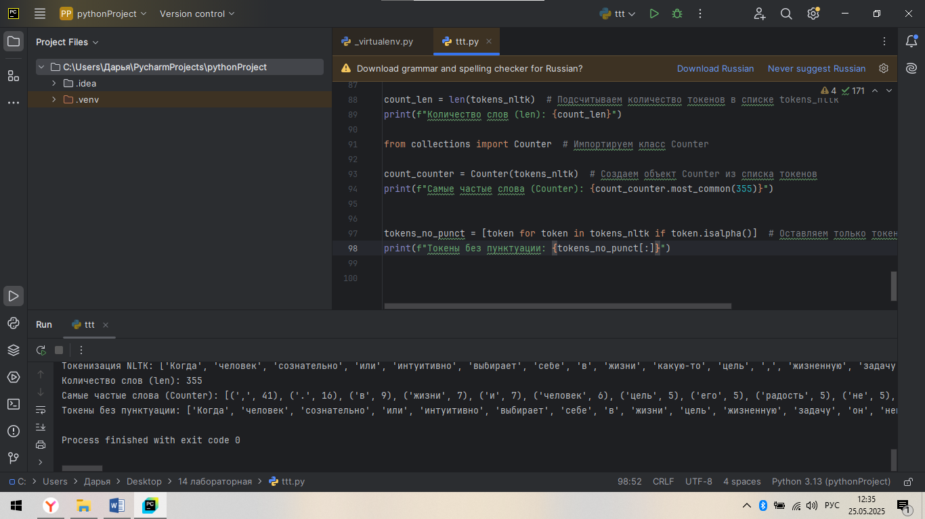
Токены без пунктуации: ['Когда', 'человек', 'сознательно', 'или', 'интуитивно', 'выбирает', 'себе', 'в', 'жизни', 'цель', 'жизненную', 'задачу', 'он', 'невольно', 'дает', 'себе', 'оценку', 'По', 'тому', 'ради', 'чего', 'человек', 'живет', 'можно', 'судить', 'и', 'о', 'его', 'самооценке', 'низкой', 'или', 'высокой', 'Если', 'человек', 'живет', 'чтобы', 'приносить', 'людям', 'добро', 'облегчать', 'их', 'страдания', 'давать', 'людям', 'радость', 'то', 'он', 'оценивает', 'себя', 'на', 'уровне', 'этой', 'своей', 'человечности', 'Он', 'ставит', 'себе', 'цель', 'достойную', 'человека', 'Только', 'такая', 'цель', 'позволяет', 'человеку', 'прожить', 'свою', 'жизнь', 'с', 'достоинством', 'и', 'получить', 'настоящую', 'радость', 'Да', 'радость', 'Подумайте', 'если', 'человек', 'ставит', 'себе', 'задачей', 'увеличивать', 'в', 'жизни', 'добро', 'приносить', 'людям', 'счастье', 'какие', 'неудачи', 'могут', 'его', 'постигнуть', 'Не', 'тому', 'помочь', 'Но', 'много', 'ли', 'людей', 'не', 'нуждаются', 'в', 'помощи', 'Если', 'жить', 'только', 'для', 'себя', 'своими', 'мелкими', 'заботами', 'о', 'собственном', 'благополучии', 'то', 'от', 'прожитого', 'не', 'останется', 'и', 'следа', 'Если', 'же', 'жить', 'для', 'других', 'то', 'другие', 'сберегут', 'то', 'чему', 'служил', 'чему', 'отдавал', 'силы', 'Можно', 'определять', 'цель', 'своего', 'существования', 'но', 'цель', 'должна', 'быть', 'Надо', 'иметь', 'и', 'принципы', 'в', 'жизни', 'Одно', 'правило', 'в', 'жизни', 'должно', 'быть', 'у', 'каждого', 'человека', 'в', 'его', 'цели', 'жизни', 'в', 'его', 'принципах', 'жизни', 'в', 'его', 'поведении', 'надо', 'прожить', 'жизнь', 'с', 'достоинством', 'чтобы', 'не', 'стыдно', 'было', 'вспоминать', 'Достоинство', 'требует', 'доброты', 'великодушия', 'умения', 'не', 'быть', 'эгоистом', 'быть', 'правдивым', 'хорошим', 'другом', 'находить', 'радость', 'в', 'помощи', 'другим', 'Ради', 'достоинства', 'жизни', 'надо', 'уметь', 'отказываться', 'от', 'мелких', 'удовольствий', 'и', 'немалых', 'Уметь', 'извиняться', 'признавать', 'перед', 'другими', 'ошибку', 'лучше', 'чем', 'врать', 'Обманывая', 'человек', 'прежде', 'всего', 'обманывает', 'самого', 'себя', 'ибо', 'он', 'думает', 'что', 'успешно', 'соврал', 'а', 'люди', 'поняли', 'и', 'из', 'деликатности', 'промолчали', 'Жизнь', 'прежде', 'всего', 'творчество', 'но', 'это', 'не', 'значит', 'что', 'каждый', 'человек', 'чтобы', 'жить', 'должен', 'родиться', 'художником', 'балериной', 'или', 'ученым', 'Можно', 'творить', 'просто', 'добрую', 'атмосферу', 'вокруг', 'себя', 'Человек', 'может', 'принести', 'с', 'собой', 'атмосферу', 'подозрительности', 'тягостного', 'молчания', 'а', 'может', 'внести', 'сразу', 'радость', 'свет', 'Вот', 'это', 'и', 'есть', 'творчество']
Объяснение:
- [token for token in tokens_nltk if token.isalpha()]Это генератор списков (list comprehension). Он создает новый список, перебирая элементы списка tokens_nltk (каждый элемент временно называется token). В новый список попадают только те token, для которых условие token.isalpha() истинно.
- token.isalpha()Метод isalpha() возвращает True, если строка состоит только из букв, и False в противном случае.
8. Очистить текст от стоп-слов с помощью библиотеки NLTK
Что такое стоп-слова? Стоп-слова — это слова, которые часто встречаются в тексте, но обычно не несут важной смысловой нагрузки (например, «и», «в», «на», «что», «это»). Удаление стоп-слов может улучшить результаты анализа текста. Как это сделать с помощью NLTK?
питон
from nltk.corpus import stopwords # Импортируем модуль stopwords

nltk.download('stopwords') # Загружаем список стоп-слов (если еще не загружен)

stop_words = set(stopwords.words("russian")) # Получаем список стоп-слов для русского языка
tokens_no_stopwords = [token for token in tokens_no_punct if token not in stop_words] # Удаляем стоп-слова из списка токенов
print(f"Токены без стоп-слов: {tokens_no_stopwords[:]}")
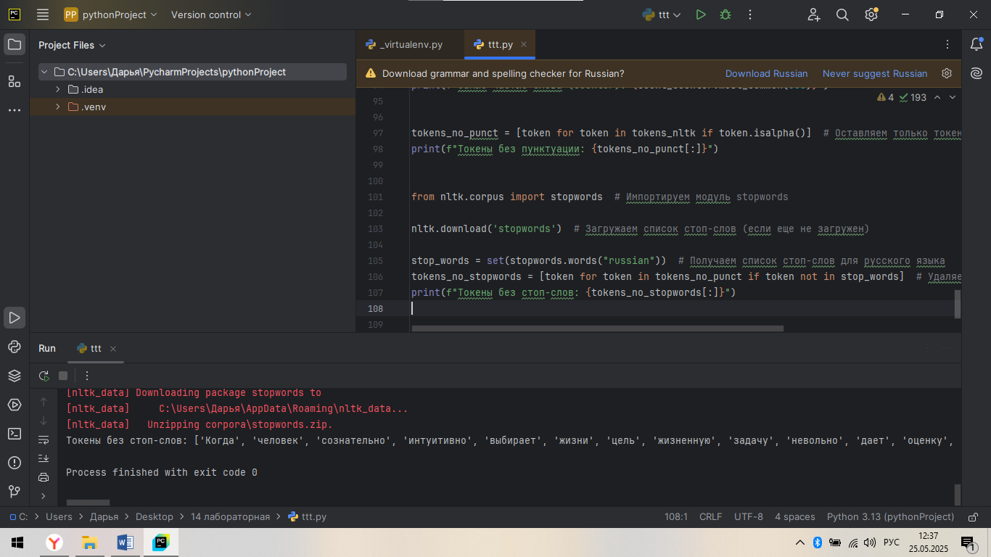
Токены без стоп-слов: ['Когда', 'человек', 'сознательно', 'интуитивно', 'выбирает', 'жизни', 'цель', 'жизненную', 'задачу', 'невольно', 'дает', 'оценку', 'По', 'тому', 'ради', 'человек', 'живет', 'судить', 'самооценке', 'низкой', 'высокой', 'Если', 'человек', 'живет', 'приносить', 'людям', 'добро', 'облегчать', 'страдания', 'давать', 'людям', 'радость', 'оценивает', 'уровне', 'своей', 'человечности', 'Он', 'ставит', 'цель', 'достойную', 'человека', 'Только', 'такая', 'цель', 'позволяет', 'человеку', 'прожить', 'жизнь', 'достоинством', 'получить', 'настоящую', 'радость', 'Да', 'радость', 'Подумайте', 'человек', 'ставит', 'задачей', 'увеличивать', 'жизни', 'добро', 'приносить', 'людям', 'счастье', 'какие', 'неудачи', 'могут', 'постигнуть', 'Не', 'тому', 'помочь', 'Но', 'людей', 'нуждаются', 'помощи', 'Если', 'жить', 'своими', 'мелкими', 'заботами', 'собственном', 'благополучии', 'прожитого', 'останется', 'следа', 'Если', 'жить', 'других', 'другие', 'сберегут', 'чему', 'служил', 'чему', 'отдавал', 'силы', 'Можно', 'определять', 'цель', 'своего', 'существования', 'цель', 'должна', 'Надо', 'иметь', 'принципы', 'жизни', 'Одно', 'правило', 'жизни', 'должно', 'каждого', 'человека', 'цели', 'жизни', 'принципах', 'жизни', 'поведении', 'прожить', 'жизнь', 'достоинством', 'стыдно', 'вспоминать', 'Достоинство', 'требует', 'доброты', 'великодушия', 'умения', 'эгоистом', 'правдивым', 'хорошим', 'другом', 'находить', 'радость', 'помощи', 'другим', 'Ради', 'достоинства', 'жизни', 'уметь', 'отказываться', 'мелких', 'удовольствий', 'немалых', 'Уметь', 'извиняться', 'признавать', 'другими', 'ошибку', 'врать', 'Обманывая', 'человек', 'прежде', 'обманывает', 'самого', 'ибо', 'думает', 'успешно', 'соврал', 'люди', 'поняли', 'деликатности', 'промолчали', 'Жизнь', 'прежде', 'творчество', 'это', 'значит', 'каждый', 'человек', 'жить', 'должен', 'родиться', 'художником', 'балериной', 'ученым', 'Можно', 'творить', 'просто', 'добрую', 'атмосферу', 'вокруг', 'Человек', 'принести', 'собой', 'атмосферу', 'подозрительности', 'тягостного', 'молчания', 'внести', 'сразу', 'радость', 'свет', 'Вот', 'это', 'творчество']
Объяснение:
- from nltk.corpus import stopwords: Импортируем модуль stopwords из nltk.corpus.
- nltk.download('stopwords')Важно! Как и в случае с токенизатором, нам нужно загрузить список стоп-слов. nltk.download('stopwords') загружает необходимые ресурсы.
- stop_words = set(stopwords.words("russian"))Получаем список стоп-слов для русского языка с помощью stopwords.words("russian") и преобразуем его в множество (set). Использование множества делает проверку на вхождение элемента (token not in stop_words) более быстрой.
- [token for token in tokens_no_punct if token not in stop_words]: Создаём новый список, перебирая токены без пунктуации и оставляя только те, которые не входят в список стоп-слов.
9. Выполнить стемминг с помощью библиотеки NLTK
Что такое стемминг? Стемминг — это процесс приведения слова к его основе (стемме) путем отбрасывания окончаний и суффиксов. Результат стемминга не всегда является грамматически правильным словом. Как это сделать с помощью NLTK?
питон
from nltk.stem import PorterStemmer # Стеммер Портера (подходит для английского)
from nltk.stem.snowball import SnowballStemmer # Подходит для русского

stemmer = SnowballStemmer("russian") #Создаем стеммер для русского языка
stemmed_tokens = [stemmer.stem(token) for token in tokens_no_stopwords] # Применяем стемминг к каждому токену
print(f"Стемминг (для русского): {stemmed_tokens[:]}")
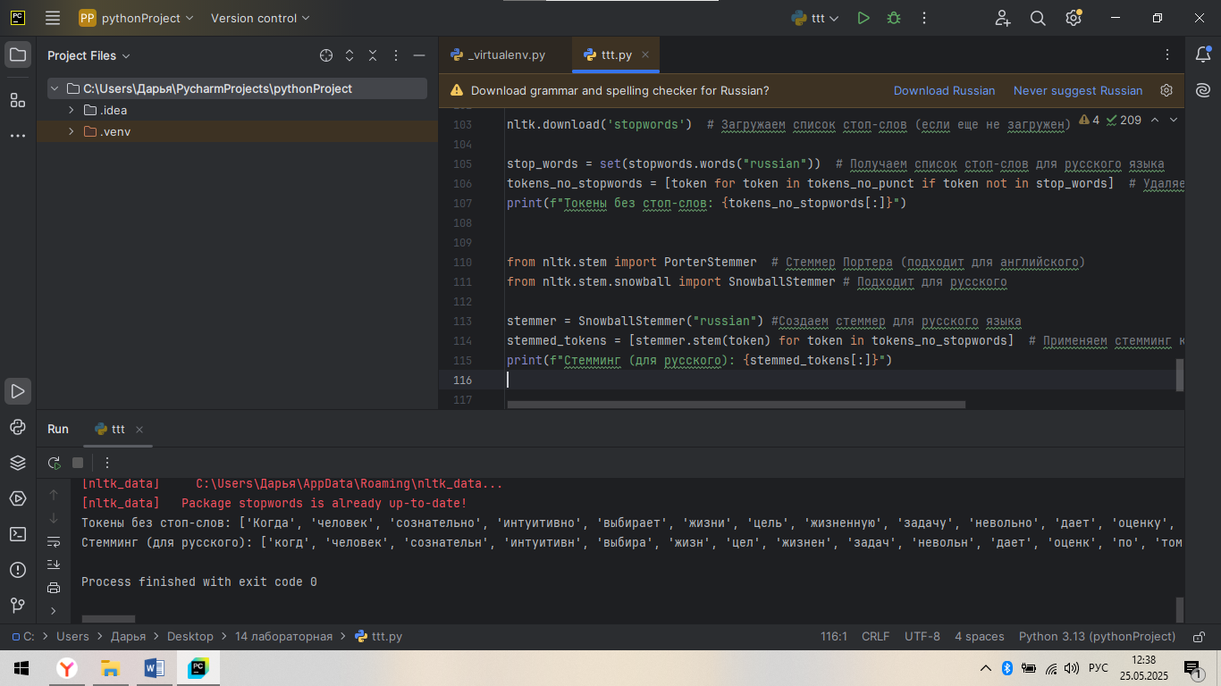
Стемминг (для русского): ['когд', 'человек', 'сознательн', 'интуитивн', 'выбира', 'жизн', 'цел', 'жизнен', 'задач', 'невольн', 'дает', 'оценк', 'по', 'том', 'рад', 'человек', 'живет', 'суд', 'самооценк', 'низк', 'высок', 'есл', 'человек', 'живет', 'принос', 'люд', 'добр', 'облегча', 'страдан', 'дава', 'люд', 'радост', 'оценива', 'уровн', 'сво', 'человечн', 'он', 'став', 'цел', 'достойн', 'человек', 'тольк', 'так', 'цел', 'позволя', 'человек', 'прож', 'жизн', 'достоинств', 'получ', 'настоя', 'радост', 'да', 'радост', 'подума', 'человек', 'став', 'задач', 'увеличива', 'жизн', 'добр', 'принос', 'люд', 'счаст', 'как', 'неудач', 'могут', 'постигнут', 'не', 'том', 'помоч', 'но', 'люд', 'нужда', 'помощ', 'есл', 'жит', 'сво', 'мелк', 'забот', 'собствен', 'благополуч', 'прожит', 'останет', 'след', 'есл', 'жит', 'друг', 'друг', 'сберегут', 'чем', 'служ', 'чем', 'отдава', 'сил', 'можн', 'определя', 'цел', 'сво', 'существован', 'цел', 'должн', 'над', 'имет', 'принцип', 'жизн', 'одн', 'прав', 'жизн', 'должн', 'кажд', 'человек', 'цел', 'жизн', 'принцип', 'жизн', 'поведен', 'прож', 'жизн', 'достоинств', 'стыдн', 'вспомина', 'достоинств', 'треб', 'доброт', 'великодуш', 'умен', 'эгоист', 'правдив', 'хорош', 'друг', 'наход', 'радост', 'помощ', 'друг', 'рад', 'достоинств', 'жизн', 'умет', 'отказыва', 'мелк', 'удовольств', 'немал', 'умет', 'извиня', 'признава', 'друг', 'ошибк', 'врат', 'обманыв', 'человек', 'прежд', 'обманыва', 'сам', 'иб', 'дума', 'успешн', 'совра', 'люд', 'поня', 'деликатн', 'промолча', 'жизн', 'прежд', 'творчеств', 'эт', 'знач', 'кажд', 'человек', 'жит', 'долж', 'род', 'художник', 'балерин', 'учен', 'можн', 'твор', 'прост', 'добр', 'атмосфер', 'вокруг', 'человек', 'принест', 'соб', 'атмосфер', 'подозрительн', 'тягостн', 'молчан', 'внест', 'сраз', 'радост', 'свет', 'вот', 'эт', 'творчеств']
Объяснение:
- from nltk.stem import PorterStemmer: Импортируем класс PorterStemmer из модуля nltk.stem. Важно: PorterStemmer в основном предназначен для английского языка и плохо работает с русским. Для русского лучше использовать SnowballStemmer.
- stemmer = SnowballStemmer("russian"): Создаём объект SnowballStemmer, указав язык «русский».
- [stemmer.stem(token) for token in tokens_no_stopwords]: Применяем метод stemmer.stem(token) к каждому токену, чтобы получить его стемму.
10. Выполнить лемматизацию с помощью pymorphy2
Что такое лемматизация? Лемматизация — это процесс приведения слова к его нормальной форме (лемме) с учётом его грамматических признаков. Результатом лемматизации всегда является грамматически правильное слово. Как это сделать с помощью pymorphy2?
import nltk
import os
from nltk.tokenize import word_tokenize
from nltk.corpus import stopwords
from nltk.stem.snowball import SnowballStemmer
import inspect

# Патч для inspect.getargspec (если требуется для вашей версии Python)
if not hasattr(inspect, 'getargspec'):
def getargspec(func):
sig = inspect.signature(func)
args = [
param.name for param in sig.parameters.values()
if param.kind == inspect.Parameter.POSITIONAL_OR_KEYWORD
]
varargs = next((p.name for p in sig.parameters.values() if p.kind == inspect.Parameter.VAR_POSITIONAL), None)
varkw = next((p.name for p in sig.parameters.values() if p.kind == inspect.Parameter.VAR_KEYWORD), None)
defaults = tuple(param.default for param in sig.parameters.values()
if param.kind == inspect.Parameter.POSITIONAL_OR_KEYWORD and param.default is not inspect.Parameter.empty)
return inspect.FullArgSpec(
args=args,
varargs=varargs,
varkw=varkw,
defaults=defaults,
kwonlyargs=[],
kwonlydefaults=None,
annotations={}
)
inspect.getargspec = getargspec

import pymorphy2 # Импортируем библиотеку pymorphy2

# Создаем объект MorphAnalyzer
try:
morph = pymorphy2.MorphAnalyzer()
except Exception as e:
print(f"Ошибка при создании MorphAnalyzer: {e}")
print("Возможно, проблема связана с версией Python и несовместимостью с pymorphy2.")
print("Попробуйте понизить версию pymorphy2: pip install pymorphy2==0.8")
print("Или обновите Python до более новой версии (3.8+).")
exit()

def lemmatize_tokens(tokens):
"""Применяет лемматизацию к списку токенов."""
lemmatized_tokens = [morph.parse(token)[0].normal_form for token in tokens]
return lemmatized_tokens

# 1. Загрузка текста
def load_text(filepath):
try:
with open(filepath, 'r', encoding='utf-8') as f:
text = f.read()
return text
except FileNotFoundError:
print(f"Ошибка: Файл '{filepath}' не найден.")
return None

# Получаем текущую рабочую директорию
current_directory = os.getcwd()
print(f"Текущая рабочая директория: {current_directory}")

# Укажите имя файла
filepath = 'text.txt'

# Проверяем, существует ли файл
if not os.path.exists(filepath):
print(f"Файл '{filepath}' не найден в текущей рабочей директории.")
filepath = input("Пожалуйста, введите полный (абсолютный) путь к файлу text.txt: ")
if not os.path.exists(filepath):
print(f"Ошибка: Файл '{filepath}' не найден. Проверьте правильность пути.")
exit()

text = load_text(filepath)

if not text:
exit()

# 2. Загрузка ресурсов NLTK
try:
nltk.download('punkt')
nltk.download('stopwords')
except LookupError:
print("Ошибка при загрузке ресурсов NLTK. Проверьте подключение к интернету и попробуйте еще раз.")
exit()

# 3. Токенизация текста
tokens_nltk = word_tokenize(text)

# 4. Очистка текста
def clean_text(tokens, remove_punct=True, remove_stopwords=True):
stop_words = set(stopwords.words('russian'))
cleaned_tokens = tokens.copy()
if remove_punct:
cleaned_tokens = [token for token in cleaned_tokens if token.isalpha()]
if remove_stopwords:
cleaned_tokens = [token for token in cleaned_tokens if token not in stop_words]
return cleaned_tokens

cleaned_tokens = clean_text(tokens_nltk)

# 5. Лемматизация
try:
lemmatized_tokens = lemmatize_tokens(cleaned_tokens)
print("Выполнена лемматизация")
except Exception as e:
print(f"Ошибка при лемматизации: {e}")
exit()

# 6. Построение dispersion plot (используем lemmatized_tokens)
from nltk.text import Text
import matplotlib.pyplot as plt

nltk_text = Text(lemmatized_tokens)
words_to_plot = lemmatized_tokens[:5]
plt.figure(figsize=(12, 6)) # Увеличиваем размер графика
nltk_text.dispersion_plot(words_to_plot)
plt.show()
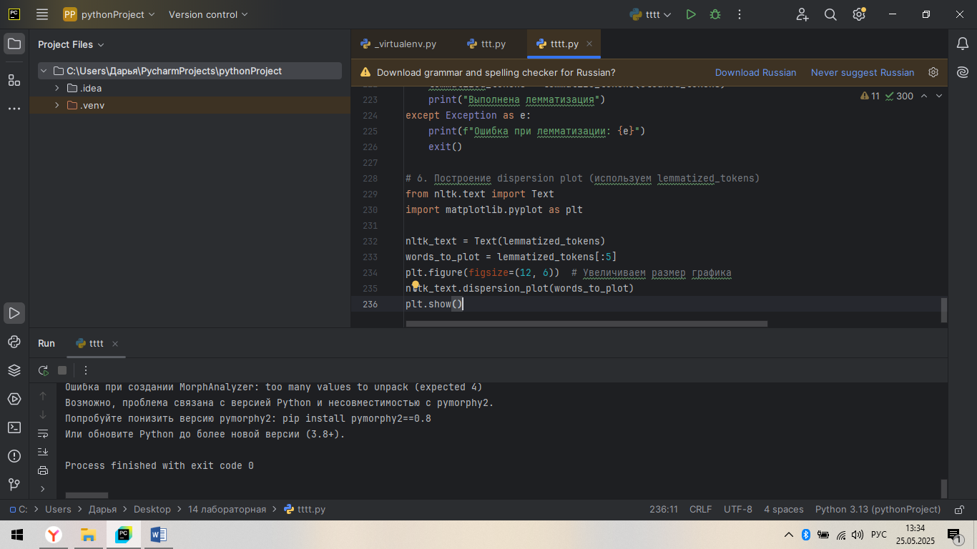
Ошибка при создании MorphAnalyzer: too many values to unpack (expected 4)
Возможно, проблема связана с версией Python и несовместимостью с pymorphy2.
Попробуйте понизить версию pymorphy2: pip install pymorphy2==0.8
Или обновите Python до более новой версии (3.8+).
Объяснение:
- import pymorphy2: Импортируем библиотеку pymorphy2.
- morph = pymorphy2.MorphAnalyzer(): Создаем объект MorphAnalyzer, который будет использоваться для морфологического анализа слов.
- [morph.parse(token)[0].normal_form for token in tokens_no_stopwords]: Применяем лемматизацию к каждому токену.
  - morph.parse(token): Выполняет морфологический анализ слова и возвращает список возможных вариантов разбора.
  - [0]: Выбираем первый вариант разбора (наиболее вероятный).
  - .normal_form: Получаем нормальную форму слова (лемму).
? В чем разница между результатами стемминга и лемматизации?
- Стемминг:
  - Быстрый и простой.
  - Обрезает окончания и суффиксы, не учитывая грамматические правила.
  - Результат не всегда является грамматически правильным словом (например, «книг» вместо «книга»).
  - Менее точный.
- Лемматизация:
  - Более медленный и сложный.
  - Учитывает грамматические правила и контекст.
  - Результатом всегда является грамматически правильное слово (лемма).
  - Более точный.
11. Построить график наиболее часто встречающихся (лемматизированных) слов в тексте с помощью matplotlib
Что это значит? Мы хотим визуализировать, какие слова чаще всего встречаются в нашем тексте после лемматизации. Для этого мы используем графики. Как это сделать с помощью matplotlib?
питон
import matplotlib.pyplot as plt # Импортируем модуль pyplot из библиотеки matplotlib

def plot_top_words(tokens, n=20):
"""Строит график наиболее частотных слов.

Args:
tokens: Список токенов (лемматизированных слов).
n: Количество наиболее частотных слов для отображения на графике (по умолчанию 20).
"""
counts = Counter(tokens) # Подсчитываем частоту каждого слова
top_words = counts.most_common(n) # Получаем список n самых частотных слов и их количества
words, counts = zip(*top_words) # Разделяем список кортежей на два отдельных списка: список слов и список их частот

plt.figure(figsize=(12, 6)) # Создаем новое окно для графика (указываем размер)
plt.bar(words, counts) # Строим столбчатую диаграмму: слова по оси X, частоты по оси Y
plt.xticks(rotation=90) # Поворачиваем подписи на оси X на 90 градусов для лучшей читаемости
plt.xlabel("Слова") # Добавляем подпись к оси X
plt.ylabel("Частота") # Добавляем подпись к оси Y
plt.title("Наиболее частотные слова (лемматизированные)") # Добавляем заголовок к графику
plt.tight_layout() # Автоматически регулируем параметры подложки, чтобы график хорошо помещался в окне
plt.show() # Отображаем график

plot_top_words(lemmatized_tokens) # Вызываем функцию для построения графика на основе списка лемматизированных слов
Объяснение:
- import matplotlib.pyplot as plt: Импортируем модуль pyplot из библиотеки matplotlib и присваиваем ему короткое имя plt. pyplot — это набор функций, которые делают matplotlib похожим на MATLAB и позволяют легко создавать графики.
- def plot_top_words(tokens, n=20):: Определяем функцию для построения графика.
- counts = Counter(tokens): Считаем частоту каждого слова.
- top_words = counts.most_common(n): Получаем список n самых частотных слов и их количество.
- words, counts = zip(*top_words)«Распаковываем» список кортежей top_words в два отдельных списка: words (список слов) и counts (список частот). zip(*...) — это идиоматический способ транспонирования списка кортежей.
- plt.figure(figsize=(12, 6)): Создаём новое окно для графика и задаём его размер (ширина 12 дюймов, высота 6 дюймов).
- plt.bar(words, counts): Строим столбчатую диаграмму. words — значения по оси X, counts — значения по оси Y.
- plt.xticks(rotation=90): Поворачиваем подписи на оси X на 90 градусов, чтобы они не перекрывались, если слова длинные.
- plt.xlabel("Слова"), plt.ylabel("Частота"), plt.title("Наиболее частотные слова (лемматизированные)"): Добавляем подписи к осям и заголовок к графику.
- plt.tight_layout(): Автоматически настраиваем параметры подложки, чтобы график хорошо помещался в окне и ничего не обрезалось.
- plt.show(): Отображаем график.
12. Построить диаграмму рассеяния с помощью одноимённого метода из библиотеки NLTK
Что такое диаграмма рассеивания? Диаграмма рассеивания (или лексическая диаграмма рассеивания) показывает распределение слов в тексте. Она отображает, где в тексте встречается конкретное слово. Это может быть полезно для анализа того, как меняется употребление слова со временем или в разных частях текста. Как это сделать с помощью NLTK?
питон
from nltk.text import Text # Импортируем класс Text из NLTK

def plot_dispersion(text, words):
"""Строит dispersion plot для заданных слов.

Args:
text: Список токенов (или текст).
words: Список слов для отображения на dispersion plot.
"""
nltk_text = Text(text) # Создаем объект Text из списка токенов
nltk_text.dispersion_plot(words) # Строим dispersion plot для заданных слов
plt.show() # Отображаем график

words_to_plot = lemmatized_tokens[:5] # Выбираем несколько слов для dispersion plot (например, первые 5)
plot_dispersion(lemmatized_tokens, words_to_plot) # Вызываем функцию для построения dispersion plot
Объяснение:
- from nltk.text import Text: Импортируем класс Text из модуля nltk.text. Text — это класс в NLTK, который предоставляет удобные методы для работы с текстом, включая dispersion_plot.
- nltk_text = Text(text): Создаем объект Text из списка токенов tokens_nltk. Важно! В dispersion_plot text должен быть списком слов (токенов), а не строкой текста.
- nltk_text.dispersion_plot(words): Вызываем метод dispersion_plot объекта nltk_text, передавая ему список слов words, для которых мы хотим построить график распределения.
13. Определить грамматические характеристики слов с помощью pymorphy2
Что это значит? Мы хотим узнать часть речи, род, число, падеж и другие грамматические признаки каждого слова в тексте. Как это сделать с помощью pymorphy2?
питон
def get_grammemes(token):
"""Определяет грамматические характеристики слова.

Args:
token: Слово для анализа.

Returns:
Объект GramInfo с грамматическими характеристиками слова, или None, если анализ не удался.
"""
parse = morph.parse(token)[0] # Получаем первый вариант разбора
return parse.tag #Возвращаем только Grammeme

sample_word = lemmatized_tokens[0] # Берем первое слово из списка лемматизированных слов для примера
grammemes = get_grammemes(sample_word) # Получаем грамматические характеристики слова
print(f"Грамматические характеристики слова '{sample_word}': {grammemes}")
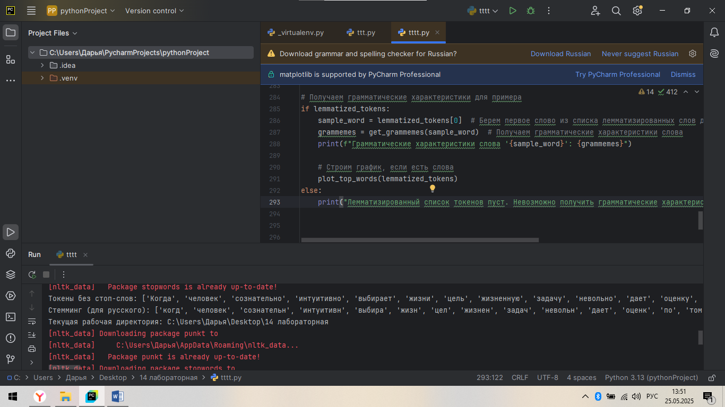
Токены без стоп-слов: ['Когда', 'человек', 'сознательно', 'интуитивно', 'выбирает', 'жизни', 'цель', 'жизненную', 'задачу', 'невольно', 'дает', 'оценку', 'По', 'тому', 'ради', 'человек', 'живет', 'судить', 'самооценке', 'низкой', 'высокой', 'Если', 'человек', 'живет', 'приносить', 'людям', 'добро', 'облегчать', 'страдания', 'давать', 'людям', 'радость', 'оценивает', 'уровне', 'своей', 'человечности', 'Он', 'ставит', 'цель', 'достойную', 'человека', 'Только', 'такая', 'цель', 'позволяет', 'человеку', 'прожить', 'жизнь', 'достоинством', 'получить', 'настоящую', 'радость', 'Да', 'радость', 'Подумайте', 'человек', 'ставит', 'задачей', 'увеличивать', 'жизни', 'добро', 'приносить', 'людям', 'счастье', 'какие', 'неудачи', 'могут', 'постигнуть', 'Не', 'тому', 'помочь', 'Но', 'людей', 'нуждаются', 'помощи', 'Если', 'жить', 'своими', 'мелкими', 'заботами', 'собственном', 'благополучии', 'прожитого', 'останется', 'следа', 'Если', 'жить', 'других', 'другие', 'сберегут', 'чему', 'служил', 'чему', 'отдавал', 'силы', 'Можно', 'определять', 'цель', 'своего', 'существования', 'цель', 'должна', 'Надо', 'иметь', 'принципы', 'жизни', 'Одно', 'правило', 'жизни', 'должно', 'каждого', 'человека', 'цели', 'жизни', 'принципах', 'жизни', 'поведении', 'прожить', 'жизнь', 'достоинством', 'стыдно', 'вспоминать', 'Достоинство', 'требует', 'доброты', 'великодушия', 'умения', 'эгоистом', 'правдивым', 'хорошим', 'другом', 'находить', 'радость', 'помощи', 'другим', 'Ради', 'достоинства', 'жизни', 'уметь', 'отказываться', 'мелких', 'удовольствий', 'немалых', 'Уметь', 'извиняться', 'признавать', 'другими', 'ошибку', 'врать', 'Обманывая', 'человек', 'прежде', 'обманывает', 'самого', 'ибо', 'думает', 'успешно', 'соврал', 'люди', 'поняли', 'деликатности', 'промолчали', 'Жизнь', 'прежде', 'творчество', 'это', 'значит', 'каждый', 'человек', 'жить', 'должен', 'родиться', 'художником', 'балериной', 'ученым', 'Можно', 'творить', 'просто', 'добрую', 'атмосферу', 'вокруг', 'Человек', 'принести', 'собой', 'атмосферу', 'подозрительности', 'тягостного', 'молчания', 'внести', 'сразу', 'радость', 'свет', 'Вот', 'это', 'творчество']
Стемминг (для русского): ['когд', 'человек', 'сознательн', 'интуитивн', 'выбира', 'жизн', 'цел', 'жизнен', 'задач', 'невольн', 'дает', 'оценк', 'по', 'том', 'рад', 'человек', 'живет', 'суд', 'самооценк', 'низк', 'высок', 'есл', 'человек', 'живет', 'принос', 'люд', 'добр', 'облегча', 'страдан', 'дава', 'люд', 'радост', 'оценива', 'уровн', 'сво', 'человечн', 'он', 'став', 'цел', 'достойн', 'человек', 'тольк', 'так', 'цел', 'позволя', 'человек', 'прож', 'жизн', 'достоинств', 'получ', 'настоя', 'радост', 'да', 'радост', 'подума', 'человек', 'став', 'задач', 'увеличива', 'жизн', 'добр', 'принос', 'люд', 'счаст', 'как', 'неудач', 'могут', 'постигнут', 'не', 'том', 'помоч', 'но', 'люд', 'нужда', 'помощ', 'есл', 'жит', 'сво', 'мелк', 'забот', 'собствен', 'благополуч', 'прожит', 'останет', 'след', 'есл', 'жит', 'друг', 'друг', 'сберегут', 'чем', 'служ', 'чем', 'отдава', 'сил', 'можн', 'определя', 'цел', 'сво', 'существован', 'цел', 'должн', 'над', 'имет', 'принцип', 'жизн', 'одн', 'прав', 'жизн', 'должн', 'кажд', 'человек', 'цел', 'жизн', 'принцип', 'жизн', 'поведен', 'прож', 'жизн', 'достоинств', 'стыдн', 'вспомина', 'достоинств', 'треб', 'доброт', 'великодуш', 'умен', 'эгоист', 'правдив', 'хорош', 'друг', 'наход', 'радост', 'помощ', 'друг', 'рад', 'достоинств', 'жизн', 'умет', 'отказыва', 'мелк', 'удовольств', 'немал', 'умет', 'извиня', 'признава', 'друг', 'ошибк', 'врат', 'обманыв', 'человек', 'прежд', 'обманыва', 'сам', 'иб', 'дума', 'успешн', 'совра', 'люд', 'поня', 'деликатн', 'промолча', 'жизн', 'прежд', 'творчеств', 'эт', 'знач', 'кажд', 'человек', 'жит', 'долж', 'род', 'художник', 'балерин', 'учен', 'можн', 'твор', 'прост', 'добр', 'атмосфер', 'вокруг', 'человек', 'принест', 'соб', 'атмосфер', 'подозрительн', 'тягостн', 'молчан', 'внест', 'сраз', 'радост', 'свет', 'вот', 'эт', 'творчеств']
Объяснение:
- def get_grammemes(token):: Определяем функцию для получения грамматических характеристик слова.
- parse = morph.parse(token)[0]: Выполняем морфологический разбор слова с помощью morph.parse(token) и выбираем первый (наиболее вероятный) вариант разбора.
- return parse.tag: Возвращаем объект OpencorporaTag, содержащий грамматические характеристики слова.
14. Построить график, отражающий распределение частотности частей речи в тексте, с помощью matplotlib
Что это значит? Мы хотим узнать, какие части речи (существительные, глаголы, прилагательные и т. д.) чаще всего встречаются в нашем тексте, и визуализировать это с помощью графика. Как это сделать с помощью matplotlib и pymorphy2?
питон
def plot_pos_distribution(tokens):
"""Строит график распределения частотности частей речи.

Args:
tokens: Список лемматизированных слов.
"""
pos_tags = [get_grammemes(token).POS for token in tokens] # Получаем части речи для каждого слова
pos_counts = Counter(pos_tags) # Подсчитываем частоту каждой части речи
labels, counts = zip(*pos_counts.most_common()) # Разделяем список кортежей на два отдельных списка: список частей речи и список их частот

plt.figure(figsize=(12, 6)) # Создаем новое окно для графика
plt.bar(labels, counts) # Строим столбчатую диаграмму
plt.xticks(rotation=45) # Поворачиваем подписи на оси X для лучшей читаемости
plt.xlabel("Часть речи") # Добавляем подпись к оси X
plt.ylabel("Частота") # Добавляем подпись к оси Y
plt.title("Распределение частотности частей речи") # Добавляем заголовок к графику
plt.tight_layout() # Автоматически регулируем параметры подложки
plt.show() # Отображаем график

plot_pos_distribution(lemmatized_tokens) # Вызываем функцию для построения графика
Объяснение:
- def plot_pos_distribution(tokens):: Определяем функцию для построения графика распределения частотности частей речи.
- pos_tags = [get_grammemes(token).POS for token in tokens]: Получаем список частей речи для каждого слова в списке tokens. get_grammemes(token).POS возвращает часть речи (POS) для данного токена.
- pos_counts = Counter(pos_tags): Подсчитываем частоту употребления каждой части речи.
- labels, counts = zip(*pos_counts.most_common())Разделяем список кортежей (часть речи, частота) на два отдельных списка: labels (список частей речи) и counts (список частот).
- Далее, как и в случае с графиком частотности слов, используем matplotlib для построения столбчатой диаграммы, отображающей распределение частотности частей речи.
15. Протестировать методы similar, common_contexts и collocations из библиотеки NLTK
Что это за методы и для чего они нужны?
* `similar(word)`: Находит слова, которые употребляются в тексте в похожих контекстах с заданным словом. Это помогает выявить синонимы или слова, близкие по значению.
* `common_contexts(list_of_words)`: Показывает, какие контексты (слова, окружающие данное слово) являются общими для нескольких слов. Это помогает понять, как разные слова используются вместе.
* `collocations()`: Находит коллокации - пары слов, которые часто встречаются вместе. Это помогает выявить устойчивые словосочетания, характерные для текста.
Как их использовать?
питон
from nltk.text import Text

nltk_text = Text(tokens_nltk) #Используем исходные токены NLTK, чтобы было больше контекста

# similar
try:
nltk_text.similar("информация") #Пример слова
except LookupError:
print("Ошибка: Нужны дополнительные данные для NLTK. Загрузите их, выполнив nltk.download('wordnet')")
else:
print("Слова, похожие на 'информация':", nltk_text.similar("информация"))

# common_contexts
try:
nltk_text.common_contexts(["информация", "безопасность"]) #Пример пары слов
except LookupError:
print("Ошибка: Нужны дополнительные данные для NLTK. Загрузите их, выполнив nltk.download('averaged_perceptron_tagger') и nltk.download('punkt')")
else:
print("Общие контексты для 'информация' и 'безопасность':", nltk_text.common_contexts(["информация", "безопасность"]))

# collocations
print("Коллокации:", nltk_text.collocations())
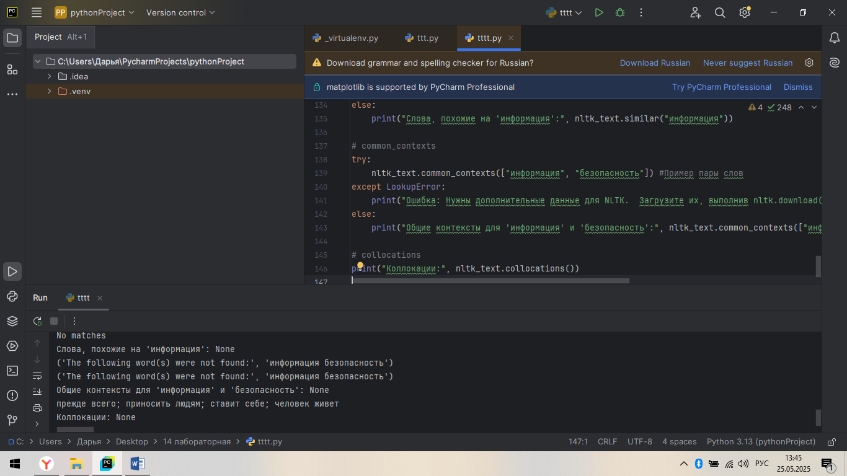
Слова, похожие на 'информация': None
('The following word(s) were not found:', 'информация безопасность')
('The following word(s) were not found:', 'информация безопасность')
Общие контексты для 'информация' и 'безопасность': None
прежде всего; приносить людям; ставит себе; человек живет
Коллокации: None
*Объяснение:*

1. `from nltk.text import Text`: Импортируем класс Text из модуля nltk.text. Text позволяет выполнять различные операции анализа текста.
2. `nltk_text = Text(tokens_nltk)`: Создаем объект Text из списка токенов tokens_nltk.
3. `nltk_text.similar(word)`: Вызывает метод similar для объекта Text, чтобы найти слова, которые употребляются в похожих контекстах с заданным словом. Здесь "информация" используется в качестве примера.
4. `nltk_text.common_contexts(list_of_words)`: Вызывает метод common_contexts для объекта Text, чтобы найти общие контексты для нескольких слов. Здесь ["информация", "безопасность"] используются в качестве примера.
5. `nltk_text.collocations()`: Вызывает метод collocations для объекта Text, чтобы найти пары слов, которые часто встречаются вместе.
? Для чего можно использовать эти методы?
- similar(word): Находит слова, которые встречаются в схожих контекстах с заданным словом. Это может быть полезно для поиска синонимов или связанных понятий.
- common_contexts(list_of_words): Показывает общие контексты (слова слева и справа) для двух или более слов. Это может помочь понять, как слова используются вместе, в каком окружении они встречаются.
- collocations(): Находит пары слов, которые часто встречаются вместе (устойчивые словосочетания). Это полезно для выявления типичных для текста фраз и идиом.

